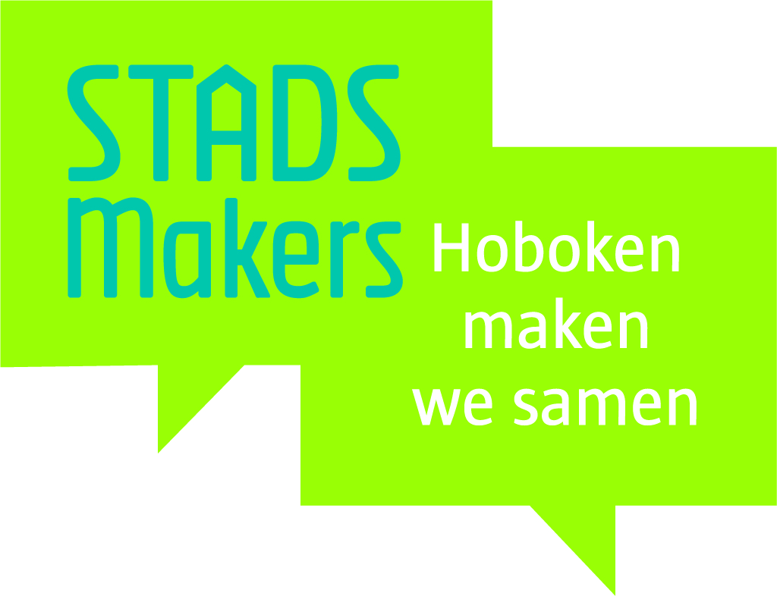
Bewonersenquête
Speelstraat

Ondersteuning voor een speelstraat komt pas in aanmerking als de meerderheid van de bewoners akkoord gaat met het organiseren ervan. Ieder huisnummer van de straat kan 1 stem uitbrengen.
Huisnr. | Naam | Aantal kinderen + leeftijd | oké | niet oké | handtekening

